Міністерство освіти та науки України

Львівський національний університет імені Івана Франка

Факультет електроніки та

Комп’ютерних технологій

**Звіт**

Про виконання лабораторної роботи №2

“ Блочні криптосистеми типу DES ”

Виконав:

Студент групи ФеІ-44

Сапанюк М.І.

Перевірив:

Гура В. Т.

Львів 2022

**Мета роботи:** освоїти основні принципи роботи з пакетами програм PGP, PGPfone.

**Порядок виконання роботи:**

1. Використовуючи програму PGP Desktop створив ключ RSA, взявши ключову фразу «password1234». Відкривши «Подробиці сертифікату», змінив термін дійсності ключів, встановивши в полі «Дійсний до» дату 06.12.2022р.

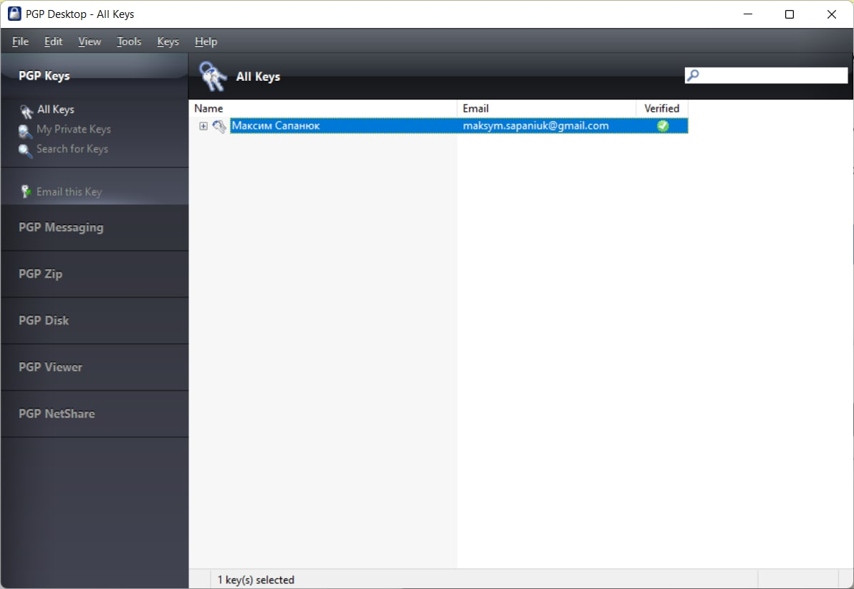

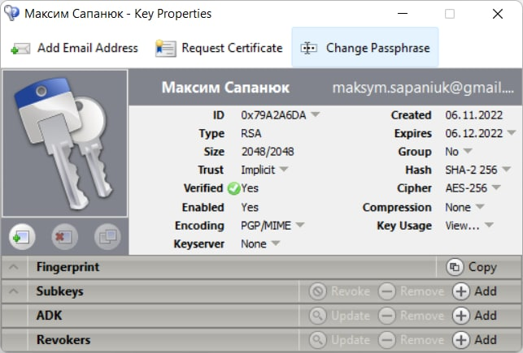

1. Створив файл *«crypt.txt»* зашифрував та розшифрував його за допомогою створеного раніше ключа.

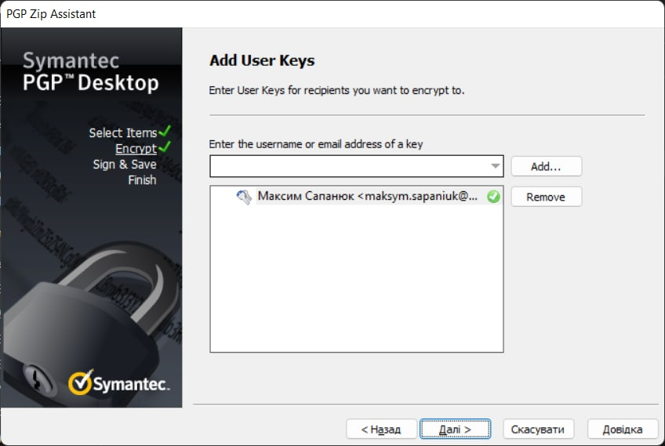

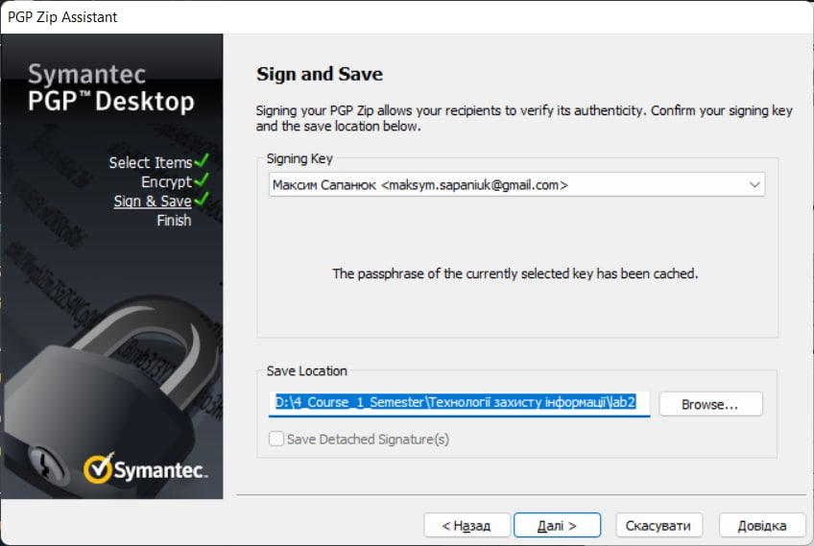

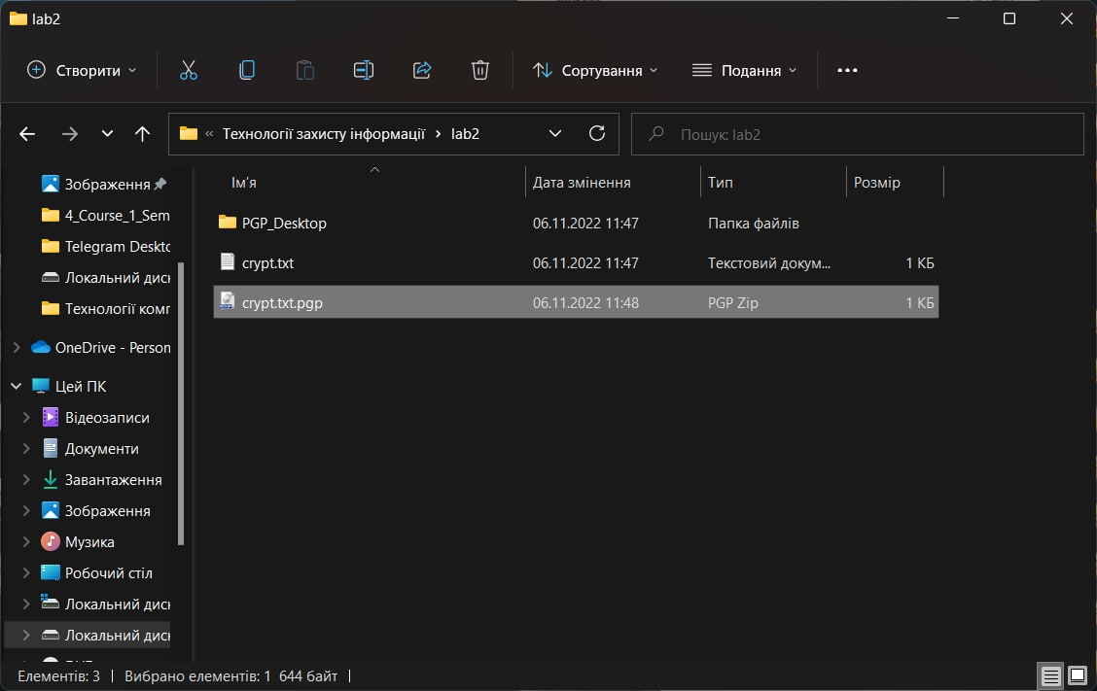

**Висновок:** Виконуючи лабораторну роботу, я освоїв основні принципи роботи з пакетами програм PGP, PGP Desktop. Створив ключ RSA, встановив термін дійсності, зашифрував та розшифрував текстовий файл.